Kochen für Dich
Arbeitsblätter

Ideen für die Auseinandersetzung mit dem Themenkreis Lebensmittel und Kochen

Einleitende Worte

Liebe Eltern,
da der Themenkreis des Haushaltens und der Lebensmittel-zubereitung unendlich gross ist, möchte ich ein paar Ideen zur Verfügung stellen, welche eine Auseinandersetzung mit dem Thema ermöglichen können. Die Arbeitsblätter eignen sich für Kinder ab 7 Jahre. Gewisse Themen werden vielleicht früher aktuell. Je nach Thema benötigen die Kinder für die Bearbeitung Ihre Erklärungen oder im Hause verfügbare Hilfsmittel dazu. Ich hoffe natürlich, dass ihr dabei viel Spass und Entdeckerfreude habt!

Nina Wegmann Bürki
13.8.13
nivika@gmx.net

PS: Diese Blätter sind für alle frei Verfügbar, dürfen kopiert, weiterverteilt und für sich selber abgeändert werden.

Die Geschmacksrichtungen
Ordne die Lebensmittel dem Geschmack zu wie es für dich stimmt.
süss | bitter
Milchschokolade | Mandeln
salzig | sauer
Popcorn | Apfel

Zitrone | Olive | Erdnussbutter | Mandeln
Kaper | geräucherter Fisch | Banane | Grapefruit
Radicchio | Apfel | Essiggurke | Mais
Milchschokolade | Brezel | Ahornsirup | Radieschen
Rhabarber | Chicorée | Meerrettich | Zucker
Kresse | Mango | Auster | Popcorn

Die Kräuter
Lerne einige Kräuter kennen und esse sie!

Bild | Name und Verzehrmöglichkeiten
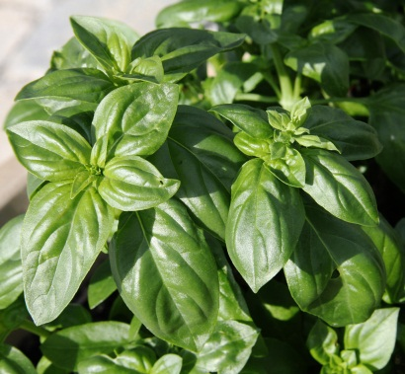 | Basilikum  Tomatensalat, gegrilltes und mariniertes Sommergemüse, Kräuterquark zu Rohkost oder Bratlingen, als Basilikumbutter zu Grillfleisch oder Fisch
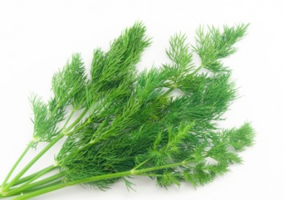 | Dill  Gurkensalat, Blumenkohlsalat, Eiersalat, Kräuterquark zu Rohkost, im Rührei, zu Fisch in der Rahmsauce oder als Dillbutter
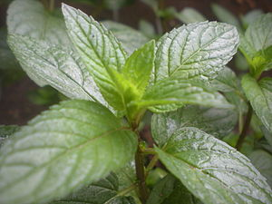 | Pfefferminze  Feingeschnitten zu Erdbeeren oder Melonen, als Tee, als Sirup
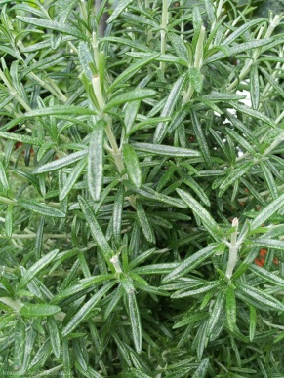 | Rosmarin  Zu Kartoffeln, zu Braten, Grilladen, Hähnchen, Käsegerichte, Teil von Gewürzmischungen, Kräuterbutter, Saucen

Auf dieser Seite kannst du weitere Kräuter oder Gewürze die du kennst aufmalen, aufkleben und beschreiben.

Bild | Name und Verzehrmöglichkeiten

Zeichne deine Leibspeise
Koche dein Wunschgericht mit Mama und/oder Papa zusammen.

Geräte in der Küche
Welche Geräte oder Gegenstände braucht ihr in der Küche zum Kochen? Zeichne und beschreibe!
Mama braucht die Bratpfanne, um unsere Rösti gold-braun zu braten. Dazu verwendet sie Butter und Öl. Gebratenes ist eher fettig, dafür umso leckerer!
Roh oder Gekocht?
Es gibt Lebensmittel die sowohl roh als auch gekocht gegessen werden können. Andere sind roh ungeniessbar.
Muss zuerst gekocht werden!
Kann roh oder gekocht gegessen werden!
Gefüllte Zwiebel im Ofen geschmort Nudeln werden zuerst gekocht
oder roh kleingeschnitten im Salat

Maiskolben | Gurke | Tomate
Hirse | Fisch | Linsen
Fleisch | Kartoffeln | Eier
Karotte | Brokkoli | Nudeln
Salat | Reis | Müsliflocken
Dörrbohnen | Zucchini | Kürbis
Lauch | Blätterteig | Paprika/Peperoni

Wörter gesucht
Suche ähnliche /passende Wörter!
Eine Speise essen | Tätigkeiten beim Kochen | Feste /Einladungen
schlemmen | schneiden | Familientreffen
...................  ...................  ...................  ...................  ................... | ...................  ...................  ...................  ...................  ................... | ...................  ...................  ...................  ...................  ...................

Wie hat es geschmeckt? | Wie war die Speise gewürzt?
köstlich  ..................................  ..................................  ..................................  ..................................  .................................. | pikant  ..................................  ..................................  ..................................  ..................................  ..................................

Saison der Gemüse
Saisontabellen findest du unter http://www.clever-konsumieren.ch/
ganz unten auf der Hauptseite!
Gericht | Jahreszeit
Rosenkohlsalat mit Speck | Winter
Kohlrabi-Kräuter Gratin

Spinatsalat

Karotten-Lasagne

Tomatensalat

Fenchel-Tofu Pfanne

Zucchini mit Grünkernfüllung

Maisbratlinge
Gebratene Selleriescheiben

Kürbisravioli

Nudeln mit Bärlauch Pesto

Spargel Risotto

Chicorée Salat mit Orangenfilets

Was kocht Ihr häufig?
Was esst ihr häufig zum Frühstück?

_____________________________________________________________________________________
Beschreibe eine typische Mittags-oder Abendmahlzeit!

____________________________________________________________________________________
Was gibt es bei uns oft zum Nachtisch?

___________________________________________________________________________________
Was essen wir gerne im Restaurant?

___________________________________________________________________________________
Wie lauten die wichtigsten Tischregeln bei uns?

__________________________________________________________________________________
Gibt es Lebensmittel die ihr nicht esst und weisst Du warum?

__________________________________________________________________________________
Farbenspiel
Notiere Gemüse und Früchte zur passenden Farbe!
Blumenkohl

Wer bin ich?
Lese den Text und finde das passende Gewürz dazu.

Ich bin das zweit- teuerste Gewürz der Welt. Ich veredle häufig Süssspeisen. Ihr erkennt mich an den kleinen schwarzen Punkten.
Wie heisse ich? V __ __ __ __ __ __
Mich kennt Jeder. Ich bin überall als Verzierung drauf. Es gibt mich mit krausen oder glatten Blättern zu kaufen und stamme ursprünglich aus Sardinien. Wer bin ich? P __ __ __ __ __ __ __ __ __
In der Küche braucht ihr mich meist frisch gerieben in Kartoffelgerichten oder Spinat. Ich habe eine rundliche Form und sehe aus wie eine Nuss. Klar wer gemeint ist, die M __ __ __ __ __ __ __ __ __
Bestimmt hast Du mich schon einmal geschmeckt, auf einer Pizza oder Spaghetti Sauce. Ich habe kleine aromatische Blättchen die sich gut trocknen lassen. Ich bin ein Multitalent und heisse O __ __ __ __ __ __
Ich werde als Arzneimittel und als Gewürz verwendet. Wer Sushi mag der kennt mich. Manche Menschen machen aus mir Tee. Ich bin hellhäutig und knorrig. Wie heisse ich? I __ __ __ __ __
Ich habe viele Farben. Bienen und Hummeln lieben mich. Man kann mit mir würzen oder einen Tee bei Halsweh herstellen. Ich passe wunderbar zu Saltimbocca oder Spaghetti mit Knoblauch und S __ __ __ __ __

Deine Ernährungspyramide
Drucke dieses Blatt zwei Mal aus und schneide beim zweiten Blatt das Dreieck mit der Schere aus. Nun nimmst Du beim ausgeschnittenen Dreieck die Einteilung folgender Kategorien vor:
Getränke – Gemüse und Früchte - Stärkehaltige Lebensmittel wie Brot, Teigwaren, Kartoffeln, Hülsenfrüchte und Nüsse – Tierische Proteine wie Fleisch, Fisch und Eier – Milchprodukte wie Käse, Joghurt, Quark – Öle und Fette – Industriespeisen wie Fertiggerichte, Fastfood, Süsswaren

Bist Du zufrieden mit Deinen Essgewohnheiten? Möchtest Du etwas ändern? Besprecht es in der Familie.
Besuch auf dem Markt
Schreibe einen kleinen Bericht über Dein/Euer Markterlebnis. Dein Text soll widerspiegeln was Dir dabei besonders gefallen hat. Kauft auch etwas ein, was Du bisher noch nie probiert hast und wage das Experiment!

Nationalgerichte
Verbinde Gericht und Land mit Lineal und Bleistift.
Basler Mehlsuppe |  | Frankreich
Rollmops |  | Österreich
Insalata di frutti di mare |  | Spanien
Rheinischer Sauerbraten |  | England
Dorade rosée provençale |  | Frankreich
Sachertorte |  | Italien
Tapas |  | Schweiz
Piccata |  | Deutschland
Palatschinken |  | Deutschland
Sopa de ajo |  | Österreich
Quiche marseillaise |  | Italien
Fish and Chips |  | England
Boiled leg of lamb |  | Spanien
Wählt ein Land aus und gestaltet einen kulinarischen Themenabend zusammen.

Foto aufkleben
Etiketten lesen
Was ist da eigentlich alles drin?
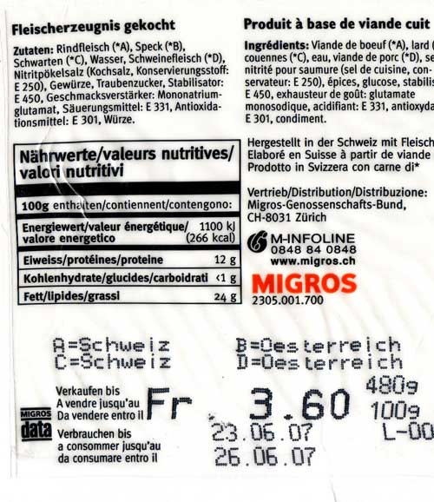
Sprecht über / Forscht nach bezüglich Zusatzstoffen
Online: http://lebensmittel-warenkunde.de/lebensmittelzusatzstoffe.html
http://www.zusatzstoffmuseum.de/lexikon-der-zusatzstoffe.html

Persönlichkeiten
Die etwas mit Kochen, Lebensmitteln oder Haushalt zu tun haben.

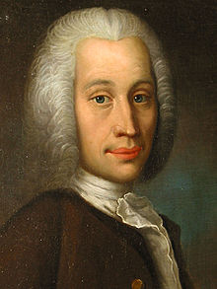 | Anders Celsius  1701-1744 | Anders Celsius definierte 1742 die nach ihm benannte Temperatureinteilung Grad Celsius. Das Revolutionäre war, dass Celsius vorgeschlagen hatte, sie als universelle Skala zu benutzen, um Temperaturen in der ganzen Welt zu vergleichen.
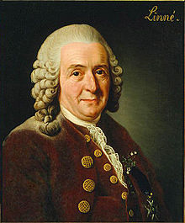 | Carl von Linné  1707-1778 | Seine beiden Werke „Species Plantarum“ (1753) und „Systema Naturæ“ (in der zehnten Auflage von 1758) begründeten die bis heute verwendete historische wissenschaftliche Benennung von Lebe-wesen in der Botanik und der Zoologie.
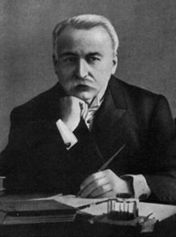 | Georges Auguste Escoffier  1846 - 1935 | Ein französischer Meisterkoch.  Von 1890-1897 diente Auguste Escoffier den Grossen dieser Welt und kreierte einige seiner weltberühmten Gerichte: Seezungenfilet Coquelin, flambierter Hummer (Homard à l’américaine), Geflügel à la Derby, Birne Hélène und den Pfirsich Melba.  Escoffier war Gestalter großer Küchen-organisationen. Er optimierte die Arbeitsprozesse der Grossküche indem er den Köchen ein Spezialgebiet (Posten) zuwies.
Zubereitungsarten-Übersicht
Es gibt verschiedene Möglichkeiten ein Lebensmittel zu garen.

Zubereitungsart | Geeignet hauptsächlich für | Hauptmerkmal(e)
Pochieren | Fisch | In Flüssigkeit bei 65-75°C ziehen lassen
Blanchieren | Gemüse  Kartoffeln | Blanchieren ist ein Vorgarprozess, um zum Beispiel Gemüse tiefgefrieren zu können.
Sieden | Fleisch  Gemüse  Kartoffeln | In Flüssigkeit knapp am Siedepunkt, nicht sprudelnd.
Sieden | Reis  Teigwaren | In Flüssigkeit auf dem Siedepunkt, also sprudelnd.
Dämpfen | Fisch  Gemüse  Kartoffeln | Das Lebensmittel gart im Dampf, mit oder ohne Druck.
Dünsten | Fleisch  Gemüse  Pilze | Die Lebensmittel werden in Fett ohne Farbgebung gegart und je nach gewünschtem Resultat mit wenig oder ohne zusätzlicher Flüssigkeit. Mit Deckel.
Glasieren | Gemüse | Wie Dünsten mit etwas Flüssigkeit, Butter und eventuell etwas Zucker.
Schmoren | Fleisch | Mit Fettstoff Farbe geben, dann mit Flüssigkeit und Deckel im Ofen fertig-garen.
Schmoren | Gemüse | Die Aroma-gebenden Gemüse im Fett Farbe geben und dem Schmorgemüse beifügen. Dann wie oben beschrieben.
Zubereitungsart | Geeignet hauptsächlich für | Hauptmerkmal(e)
Poelieren | Zarte Fleischstücke  Geflügel | In Fettstoff und bei schwacher Hitze im Ofen, ohne Flüssigkeit, zu Beginn mit Deckel, Fertigstellung ohne Deckel mit leichter Farbgebung.
Frittieren | Gemüse  Kartoffeln  Fisch | Lebensmittel wird in Fettstoffbad gegart.
Sautieren | Fleisch  Fisch  Gemüse  Kartoffeln | Garprozess in Fettstoff unter Schwenken oder Wenden mit Farbgebung ohne Fremdflüssigkeit.
Braten | Fleisch  Fisch  Kartoffeln | Garvorgang in Fettstoff mit Farbgebung ohne Flüssigkeit, ohne Deckel, im Ofen oder am Spiess.
Backen im Ofen | Fisch  Fleisch  Kartoffeln | Im Ofen bei trockener Hitze, ohne Fettstoff und ohne Flüssigkeit. Bei Fisch und Fleisch oft mit einer Teigkomponente.
Grillieren | Fleisch  Meeresfrüchte  Gemüse  Pilze | Garen auf einem erhitzten Rost oder in der Grillpfanne mit gitterförmiger Farbgebung.
Gratinieren | Gemüse  Kartoffeln | Krustenbildung im Ofen bei Oberhitze.

Lagertemperaturen
Verbinde Lebensmittel und Temperatur mit Lineal und Bleistift!
-18/-22 ° C
Eier
0/+1 ° C
+2/+4 ° C
+8/+10° C
0/+2° C
+6° C
+4/+6° C
+4/+5° C
Milchprodukte
Tiefkühlprodukte
Fleisch und Wurst
Getränke
Fische
Früchte und Gemüse
Süssspeisen
Kühlschrank einräumen
Was gehört im Kühlschrank wohin?
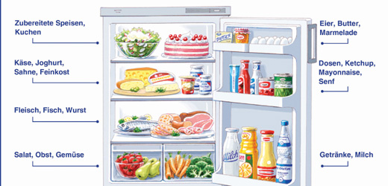

Beim nächsten Einkauf versorgst du danach die Lebensmittel im Kühlschrank. Wenn Du magst, knips ein Foto davon und klebe es ein.

Foto aufkleben

Kleiner Kehr
Lass Dir von Mama oder Papa erklären, wie er/sie dabei vorgeht. Schreibe den Vorgang hier auf und arbeite die Liste danach ab. Du hast Dir eine Belohnung dafür sicherlich verdient! Notiere noch, welche Aufgaben Du im Haushalt übernimmst oder ab jetzt übernehmen würdest.

Label Kunde
Was bedeuten die vielen Zeichen an den Produkten im Supermarkt?
Antworten findest Du auch online auf http://www.pusch.ch/index.php?pid=408&l=de
 | Fleisch aus IP Produktion | Was bedeutet IP im Vergleich zu BIO genau?
 | Int. Label für Produkte aus kontrollierter biologisch-dynamischer Landwirtschaft | Was bedeutet biologisch-dynamisch genau?
 | Int. Label für Thunfisch, der so gefangen wird, dass keine Delfine zu Schaden kommen | Wie wird das gemacht, dass die Delfine nicht geschädigt werden?
 | Schweizer Label für Lebensmittel aus kontrolliert biologischer Landwirtschaft | Bedeuten diese Labels die gleiche Qualität Bio wie das originale Knospenzeichen?
 | Schweizer Label für fair gehandelte Produkte | Welche Vorteile haben Produzenten die für Max Havelaar herstellen?
Einkauf im Supermarkt
Geh mit Deiner Mutter, Deinem Vater einkaufen, nachdem ihr eine Liste geschrieben habt. Lass Dir erklären nach welchen Gesichtspunkten Deine Eltern die Lebensmittel auswählen und notiere einige Beispiele hier auf:
Als Beispiel
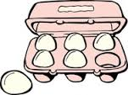 | Beispiel Antwort „Wir nehmen Eier in Bio Qualität weil wir an die Tiere denken und daraus Pfanne-kuchen machen.“  Beispiel Antwort „ Wir nehmen Eier in der Import Qualität, weil uns der Preis wichtig ist und weil wir damit hauptsächlich backen“.

Das Messer richtig halten
Tipps zum Umgang mit dem Messer
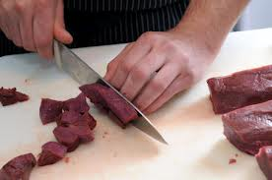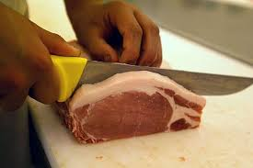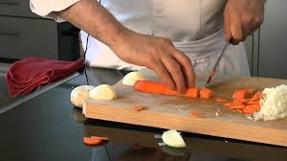
- Den Kindern soll vor jeder Arbeit klar gemacht werden, dass sie mit gefährlichen, professionellen Werkzeugen arbeiten.
- Das Rüsten geht am besten, wenn Kinder dazu am Tisch sitzen und das Schneidebrett auf Ellenbogenhöhe haben. Das Brett wenn nötig mit Gummiringen oder feuchtem Tuch fixieren.
- Beim Schneiden sollten die Kinder unbedingt den “Krallengriff” anwenden. Dabei formt die Hand, die das Gemüse hält, eine Kralle und die andere Hand schneidet mit dem Messer.
- Das Messer sollte nicht zu scharf, aber auch nicht zu stumpf sein. Mit einem stumpfen Messer können Kinder nicht präzise arbeiten und möglicherweise abrutschen, wodurch sich die Verletzungsgefahr erhöht.
- Am besten üben die Kinder zu Beginn mit etwas Weichem. Banane, Gurke oder Käse zum Beispiel. Erst später kann man sie harte Lebensmittel wie Karotten oder Äpfel schneiden lassen.
- Das Schneidegut muss stabil auf dem Brett aufliegen. Es darf nicht wegrutschen. Gegebenenfalls kann man das Schneidgut halbieren.
- Nach einem fallenden Messer soll nie gegriffen werden. Die Verletzungsgefahr ist zu gross.
- Kinder werden selbstverständlich beim Rüsten immer beaufsichtigt.

Kreuzworträtsel
Nicht Kabeljau sondern |  | O |  |  |  |  | X
Der Koch trägt in der Küche eine |  | N
Lange haltbar sind Ravioli in der |  | Ü |  |  |  |  | X
Von welchem Land bekamen wir die leckere Currymischung? |  | N |  |  |  |  | X
Alle Kinder trinken Früchte gerne in Form von |  |  |  |  | P | X | X
Hauptbestandteil der Sauce Napoli ist die aromatische |  | O |  |  |  |  | X
In Österreich gibt es allerlei Sorten |  |  | Ö |  |  |  | X
Ein leckeres italienisches Schichtengericht namens | L
Ein Gulasch mit viel Paprika kommt aus |  |  |  |  |  | N | X
In einen Salat mit Dillsauce kommt feingeschnittene |  |  |  | K |  | X | X

Finde die Worte
Diagonal, Horizontal Vertikal und Rückwärts
K | U | C | H | E | N | G | A
S | A | R | D | I | N | E | N
S | I | R | U | P | E | R | P
O | B | R | O | T | T | S | A
R | B | L | A | T | T | T | S
G | N | I | L | Z | T | E | S
R | A | L | K | Ä | S | E | E
Z | L | A | S | A | M | E | N

Karotten / Blatt / Käse / Samen / Sardinen / Gerste
Kuchen / Anpassen / Setzling /Salz / Sirup / Brot
Hase kauft ein
Der Hase geht zur Marktfrau um einzukaufen. Er hat 5 Euro, die er ausgeben möchte. Stelle ihm drei unterschiedliche Körbe im Wert von 5 Euro zusammen

1 Stück Kopfsalat 60c
1 Bund Karotten 90c
1 Bündel Heu 1.-
1 Salatgurke 1.10
1 Schachtel Sonnenblumenkerne 1.40

Markenkraken
